令和4年8月吉日

会 員 各 位

公益社団法人日本技術士会四国本部

本部長　古野　隆久

令和４年度 日本技術士会四国本部 防災見学会　開催のご案内

拝啓　時下益々ご健勝にてご活躍のこととお慶び申し上げます。

さて，公益社団法人日本技術士会四国本部では令和４年度防災見学会を下記の要領で開催します。本年度は徳島県立文書館を訪問し，自然災害に関する資料を見学させて頂くとともに，同館長の金原様より徳島県の「幕末・明治の史料に見る自然災害」について，ご講演頂きます。

幕末から明治にかけて，徳島県は地震・水害などの自然災害につぎつぎと襲われました。そうした自然災害の実態と，人々の対処を当時の古文書や絵図などから考えます。そこから，近年の激甚化する豪雨災害や，近い将来に発生が懸念されている南海トラフ巨大地震などに対し，技術士および技術士会としてどのような取り組みができるかを模索いたします。

ご多用の折りとは存じますが，多数ご参加下さいますようご案内申し上げます。お手数ですが，出欠につきまして別紙の申込書にて，**9月9日（金）**までにお知らせ願います（なお，今後のコロナの状況によっては中止または延期のご連絡を差し上げます）。

記

**「（徳島県の）幕末・明治の史料に見る自然災害」**

１．日　時 令和4年9月23日（金）13：30 ～　（受付13：00～）

２．場　所 講　演　会　：　徳島県立文書館

見　学　会　：　同上

意見交換会　：　なし

３．プログラム

○見学会・講演会　13：30～16：20

・受　付 13：00より（徳島県立文書館 玄関）**（※現地集合）**

・挨拶・概要説明 13：30 ～ 13：40

・講　演　会 13：40 ～ 15：50（休憩時間10分）

「幕末・明治の史料に見る自然災害」

徳島県立文書館　館長 金原　祐樹　氏

《対象とする災害》

　1）天保14（1843）年水害 （七夕水）

　2）嘉永7（1854）年地震 （安政の南海地震）

　3）慶応2（1866）年水害 （寅の大水）

　4）明治25（1892）年水害

・見　学　会 15：50 ～ 16：20

「自然災害に関するパネル展および資料展の見学」

文書館が所蔵する自然災害に関するパネルおよび古文書等を見学

４．参加費

《講演会・見学会》

1. 学生・一般市民 　　　　　　　　　　　　　　　　　　　　無料 (CPD参加票含まず)
2. 四国本部の日本技術士会会員　　　　　　　　　　　　　 1,000円(CPD参加票含む)
3. 四国本部以外の日本技術士会会員　　　　　　　　　　　 1,000円(CPD参加票含む)
4. 日本技術士会会員以外の技術士・技術士補・修習技術者 　2,000円(CPD参加票含む)
5. 学生・一般市民でCPD行事参加票を必要とする方　　　　　2,000円

５．開催機関等

主　催：公益社団法人　日本技術士会四国本部

共　催：徳島県技術士会

６．参加申し込み

別紙申込書にて**9月9日(金)まで**に，下記までお申し込みください。

公益社団法人日本技術士会四国本部 事務局

〒760-0067　高松市松福町２丁目15-24　香川県土木建設会館３F

TEL 087-887-5557 　FAX　087-887-5558

Ｅ－mail: [ipej-shikoku@me.pikara.ne.jp](mailto:ipej-shikoku@me.pikara.ne.jp)

※申し込み受付の返信は致しませんので，ご連絡がなければ，そのまま会場にお越し下さい。

７．その他

・会場へのアクセス

（自動車をご利用の方）

　徳島県立文化の森の駐車場をご利用下さい。

（ＪＲ徳島駅から，バスをご利用の方）

バス停「徳島駅前」

1. 3番のりば「文化の森」行き直通バスに乗車し20分，終点「文化の森」で下車。
2. 3番のりば「※市原【国道55号バイパス（ふれあい健康館・富田橋通り）経由】」行きに乗車し24分，「文化の森」で下車。
3. 2番のりば｢法花【文化の森経由】｣行きに乗車し16分，「文化の森」で下車。
4. 3番のりば｢しらさぎ台｣行き，｢一宮｣行き，または｢天の原西(入田)｣行きに乗車し18分，「園瀬橋」下車。徒歩約10分。
5. 13番のりば「佐那河内線　神山高校前」行きに乗車し18分，「園瀬橋」下車。徒歩約10分。

（ＪＲ文化の森駅から，バスをご利用の方）

バス停「文化の森駅東」から「※市原【国道55号バイパス（ふれあい健康館・富田橋通り）経由】」行きに乗車し7分，「文化の森」で下車。

８．案内図

徳島県立文書館

〒770-8070　徳島市八万町向寺山（文化の森総合公園内）

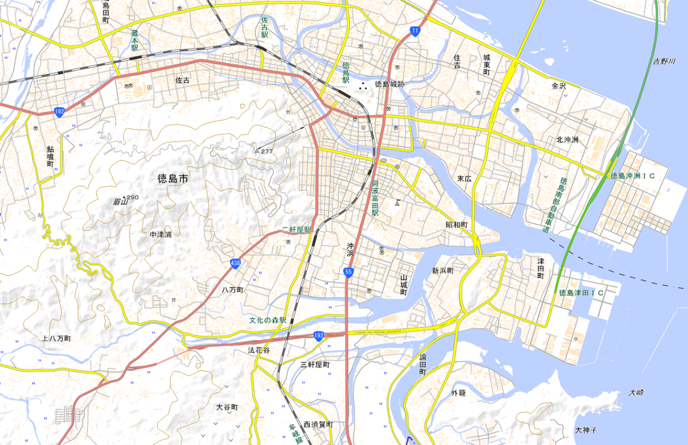

文化の森総合公園

文化の森総合公園　案内図

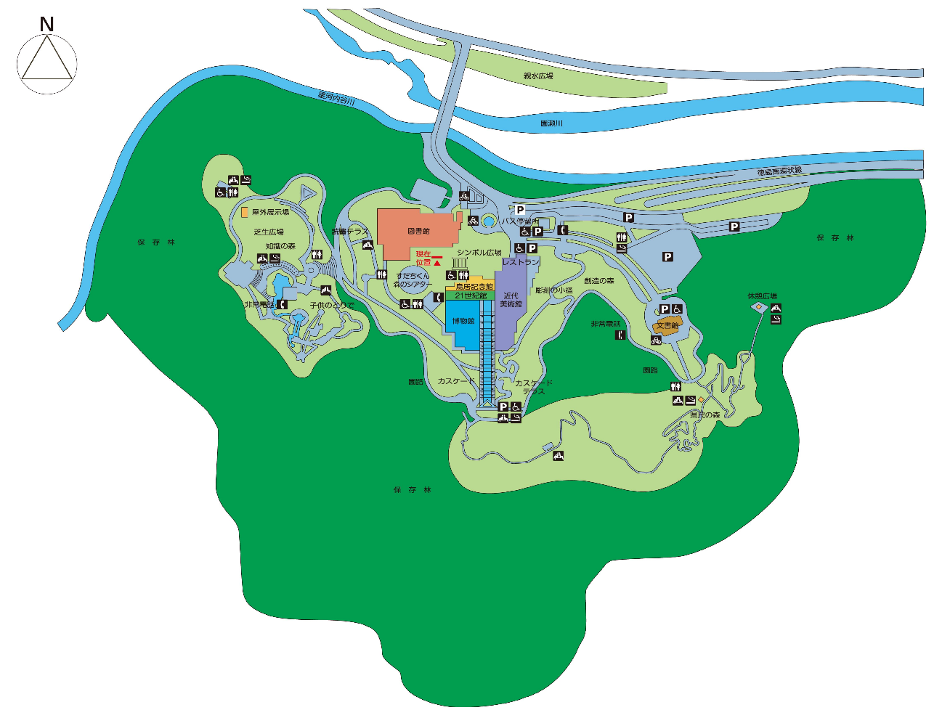



文書館

FAX:087-887-5558

公益社団法人　日本技術士会 四国本部 御中

**令和4年度　防災見学会　参加申込書**

**令和4年9月23日　(金)**

**Ⅰ．見学会・講演会 CPD＝2.5　h 出席　・　欠席**

（どちらかに○をおつけください）

|  |  |
| --- | --- |
| 氏　名 |  |
| 区　分  （該当区分に○を  お願いします） | 1. 学生・一般市民 2. 四国本部の日本技術士会会員 3. 四国本部以外の日本技術士会会員 4. 日本技術士会会員以外の技術士・技術士補・修習技術者 5. 学生・一般市民でCPD行事参加票を必要とする方 |
| 部　門(技術士の方) |  |
| 勤務先 |  |
| 連絡先 | TEL  FAX  E-mail |

注）申込みは郵送やＥメールでも結構です。

　　郵送先 ：〒760-0067　高松市松福町２丁目15-24

　　　香川県土木建設会館３F

　　　(公社)日本技術士会四国本部　事務局

　　　TEL：087-887-5557

**E-mail　：　ipej-shikoku@me.pikara.ne.jp**